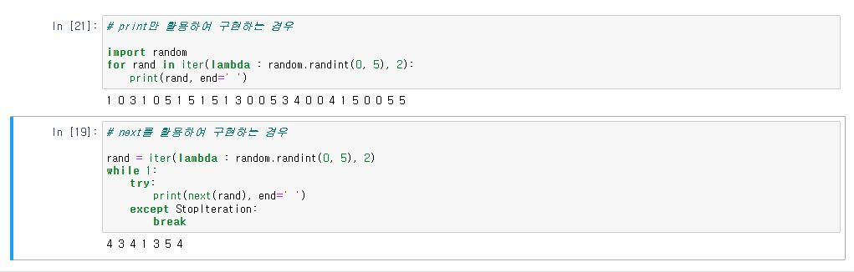

lambda함수를 iter() 인자로 넣어준 뒤, print()와 next()를 모두 활용하여 출력했습니다.